Где Вы можете получить дополнительную информацию о ФГОС?  Сайт Министерства образования и науки РФ: http://mon.gov.ru/dok/fgos/7195/  Сайт Института стратегических исследований в образовании Российской академии  образования: http://www.standart.edu.ru/  Главное! По каким бы стандартам ни учился ваш ребенок, ваша любовь и внимание  необходимы ему, чтобы он был счастлив, успешен в учебе. Любите ребенка сегодня  таким, как он есть, помогайте ему, берегите его! | КОНТАКТНАЯ ИНФОРМАЦИЯ О ШКОЛЕ  Адрес школы  658879 Алтайский край, Немецкий национальный район, п. Красноармейский. ул Мира 56  E-mail: sekretar_arm@mail.ru  Сайт: armschool.ru | МУНИЦИПАЛЬНОЕ БЮДЖЕТНОЕ ОБЩЕОБРАЗОВАТЕЛЬНОЕ УЧРЕЖДЕНИЕ  «КРАСНОАРМЕЙСКАЯ ОСНОВНАЯ ОБЩЕОБРАЗОВАТЕЛЬНАЯ ШКОЛА »  РЕЗУЛЬТАТЫ РЕАЛИЗАЦИИ ФГОС  2014\2015 учебный год  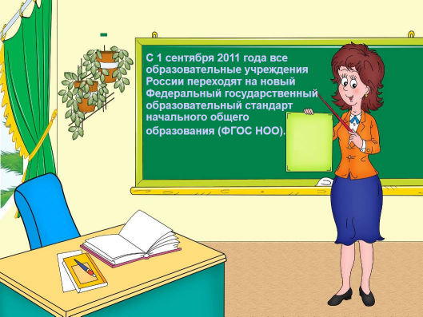  КРАСНОАРМЕЙСКИЙ 2015
Реализация основной образовательной программы  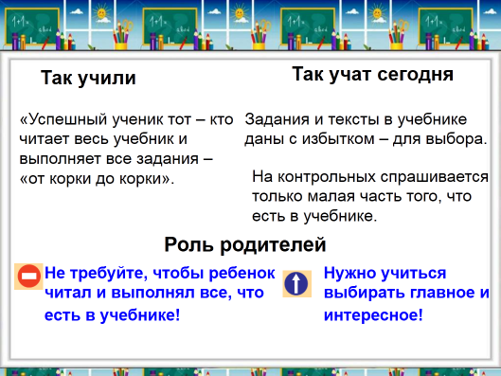  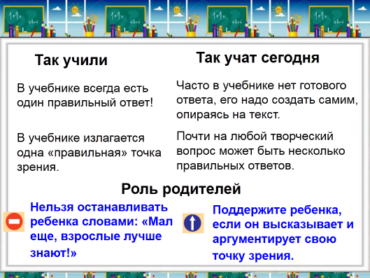 | Условия реализации ФГОС в МБОУ «Красноармейская ООШ»  Материально-техническая база  - В кабинетах начальной школы полностью укомплектованы учебным оборудованием для ведения ФГОС;  - Для реализации внеурочной деятельности организованы различные кружки по интересам; «Весёлый мяч»; «Робототехника»; «Познаём мир»; «В гостях у слова»; «Весёлый немецкий»  - В школе организовано горячее питание;  Программно-методическое обеспечение  - Полная обеспеченность учебно-методической литературой;  - Обеспеченность наглядными пособиями дидактическими материалами; | Образовательные результаты реализации ФГОС МБОУ «Красноармейская ООШ»  - Качество знаний успеваемости за период  Проверочная работа по математике  Проверочная работа по русскому языку  - Результаты участия в олимпиадах и предметных конкурсах;  Название Робототехнический фестиваль – марафон «Спасибо деду за победу» Районная олимпиада «Вместе к успеху» Гумбольдтские чтения  Браницкий Артур участие  Линке Роман участие участие участие  Насибулина Кристина участие  - Результаты комплексной работы;

